Финансовый управляющий Посашкова Михаила Андреевича Газизова Наталья Андреевна

163046, Архангельск, Воскресенская, д. 59, 2 этаж, эл. почта: gazizova.natalya@internet.ru

Дата: 29 января 2026 г. | Место составления: Архангельск
Решение об оценке имущества гражданина
Наименование арбитражного суда, в производстве которого находится дело о банкротстве | Арбитражный суд Алтайского края
Номер дела | А03-6123/2025
Дата принятия судебного акта о введении процедуры банкротства | 17.11.2025 г.
Дата назначения арбитражного управляющего | 17.11.2025 г.
Сведения об арбитражном управляющем
Наименование саморегулируемой организации арбитражных управляющих, членом которой является арбитражный управляющий | Союз "Саморегулируемая организация "Гильдия арбитражных управляющих"
Номер и дата регистрации в едином государственном реестре саморегулируемых организаций арбитражных управляющих | 001-5 от 19.12.2002
Наименование страховой организации, с которой заключен договор о страховании ответственности арбитражного управляющего | -
Номер договора страхования, дата его заключения и срок действия | -
Адрес для направления корреспонденции арбитражному управляющему | 163046, обл Архангельская, г Архангельск, ул Воскресенская, д 59, этаж 2
Сведения о должнике
Ф.И.О. | Посашков Михаил Андреевич
Дата рождения | 28.06.1993
Место рождения | с. Троицкое, Троицкий район,  Алтайский край
ИНН | 228102833928
СНИЛС | 168-115-430 61
Место жительства | Алтайский край, Троицкий район,  с. Троицкий, ул. Гоголя, д. 20
В соответствии с п. 2 ст. 213.26 Федерального закона от 26.10.2002 № 127-ФЗ «О несостоятельности (банкротстве)» (далее – Закон о банкротстве) оценка имущества гражданина, которое включено в конкурсную массу в соответствии с настоящим Федеральным законом, проводится финансовым управляющим самостоятельно, о чем финансовым управляющим принимается решение в письменной форме. Проведенная оценка может быть оспорена гражданином, кредиторами, уполномоченным органом в деле о банкротстве гражданина.
Оценка рыночной стоимости имущества должника проводится в целях определения начальной цены продажи имущества в процедуре реализации имущества, для предоставления в деле о банкротстве гражданина в суд, гражданину, кредиторам, уполномоченным органам.
В соответствии со ст. 14 Федерального закона от 29.07.1998 № 135-ФЗ «Об оценочной деятельности в Российской Федерации» оценщик имеет право применять самостоятельно методы проведения оценки объекта оценки в соответствии со стандартами оценки. Основными подходами, используемыми при проведении оценки, являются сравнительный, доходный и затратный подходы. Финансовый управляющий считает целесообразным отказаться от применения затратного и доходного подхода по причине отсутствия у финансового управляющего обоснованной и надежной информации о будущих доходах и расходах, связанных с оцениваемыми объектами, а также в связи с наличием достаточного количества объектов-аналогов на рынке для расчета сравнительным подходом.
Сравнительный подход служит для оценки рыночной стоимости объекта исходя из методов оценки, основанных на получении стоимости объекта оценки путем сравнения оцениваемого объекта с объектами-аналогами которые были проданы или предложены в продажу.

На основании п. 2 ст. 213.26 Закона о банкротстве, финансовый управляющий принял решение о самостоятельном проведении оценки имущества, включенного в конкурсную массу должника, путем проведения сравнительного анализа рыночных цен на аналогичное по характеристикам имущество, с учетом технических характеристик и корректировки на текущее состояние имущества должника на момент проведения оценки.
При проведении оценки путем сравнительного анализа рыночных цен финансовый управляющий использовал данные о стоимости объектов-аналогов из объявлений, размещенных в открытых источниках в сети Интернет на специальных ресурсах по размещению объявлений о продаже, в том числе: авито, авто.ру

В результате проведения сравнительного анализа среднерыночной стоимости объектов, имеющих схожие характеристики с учетом корректировки на текущее состояние имуществ должника, финансовым управляющим определена следующая стоимость имущества должника по состоянию на 29 января 2026 г.:
№ п/п | Наименование, характеристика объекта | Рыночная стоимость,руб.
1 | Автомобиль марки: НИССАН САННИ  Год выпуска: 2001  Государственный регистрационный знак: А480НХ122  Идентификационный номер: Отсутствует  Тип ТС: Легковой седан  Шасси (рама) №: отсутствует  Кузов: В15010273  Цвет кузова: Белый  Разрешенная максимальная масса, кг: 1365  Масса без нагрузки, кг: 1090 | 176000
Итого: |  | 176000

При проведении оценки рыночной стоимости имущества должника финансовый управляющий руководствовался федеральными стандартами оценки и Федеральным законом от 29.07.1998 № 135-ФЗ «Об оценочной деятельности в Российской Федерации».

ОПИСАНИЕ ЛОТА 1:
Техническое состояние не проверялось финансовым управляющий

Лот 1:
Аналог 1, цена 140000 рублей
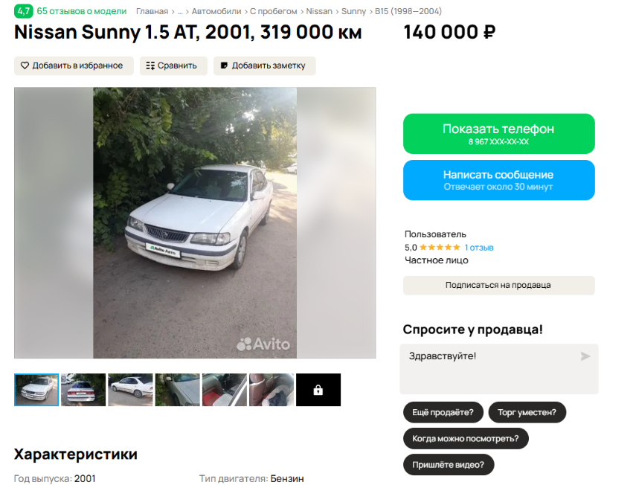

https://www.avito.ru/barnaul/avtomobili/nissan_sunny_1.5_at_2001_319_000_km_7506802566?context=H4sIAAAAAAAA_wE_AMD_YToyOntzOjEzOiJsb2NhbFByaW9yaXR5IjtiOjA7czoxOiJ4IjtzOjE2OiJIbTFOSjd2dVpLT05LY25oIjt9RdwSoT8AAAA

Аналог 2, цена 150000 рублей

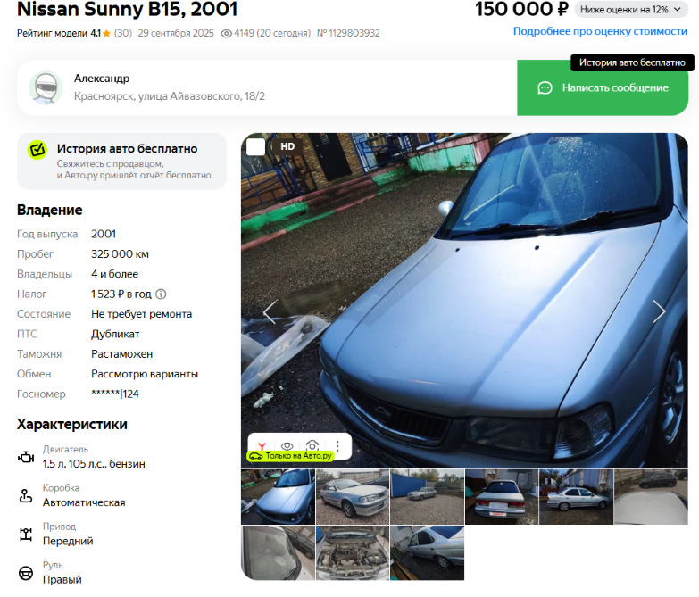

https://auto.ru/cars/used/sale/nissan/sunny/1129803932-4b77d3b9/

Аналог 3, цена 170000 рублей
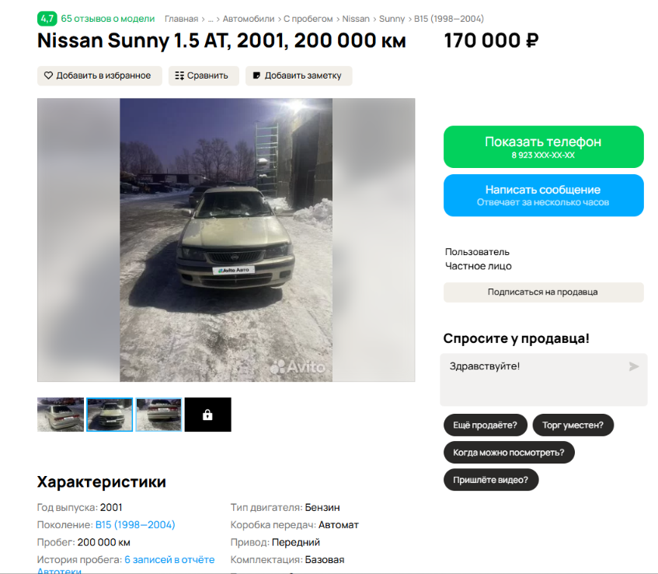

https://www.avito.ru/novosibirsk/avtomobili/nissan_sunny_1.5_at_2001_200_000_km_7841747002?context=H4sIAAAAAAAA_wE_AMD_YToyOntzOjEzOiJsb2NhbFByaW9yaXR5IjtiOjA7czoxOiJ4IjtzOjE2OiJIbTFOSjd2dVpLT05LY25oIjt9RdwSoT8AAAA

Аналог 4, цена 200000 рублей
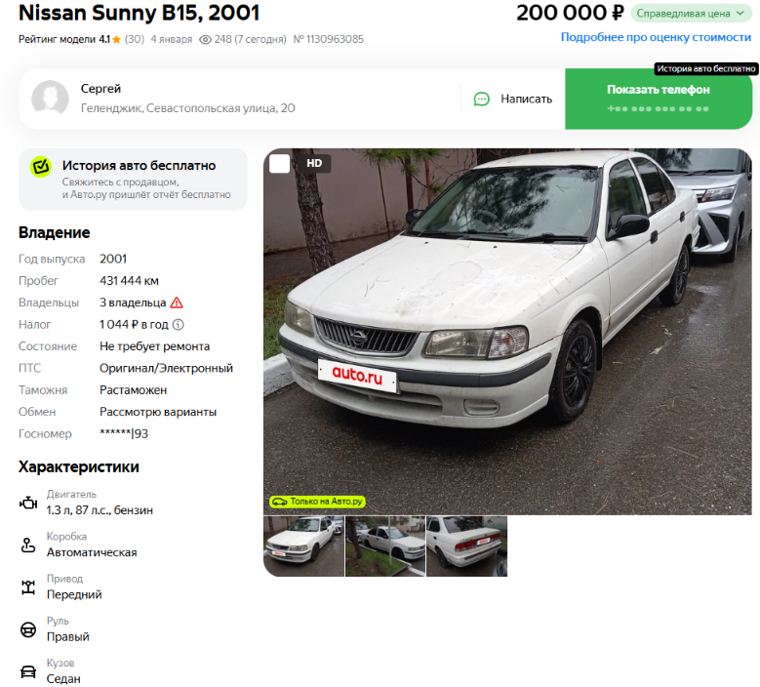

Аналог 5, цена 220000 рублей
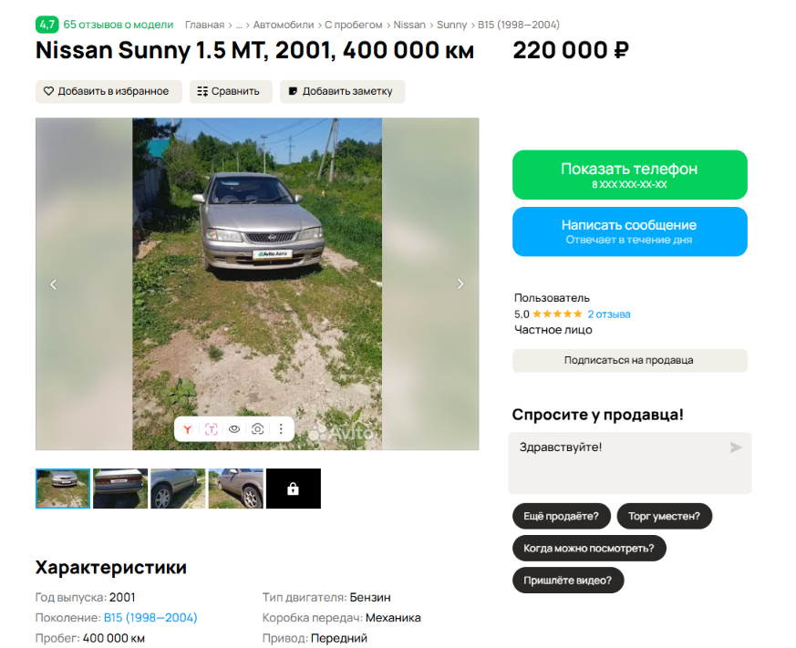

Таким образом, средняя цена на лот №1 автомобиль НИССАН САННИ , Год выпуска: 2001 рассчитывается по формуле:
(220000 + 200000 + 170000 + 150000 + 140000) = 176000 рублей.
Итого, рыночная цена автомобиля лот №1 автомобиль НИССАН САННИ , Год выпуска: 2001 - 176000 рублей

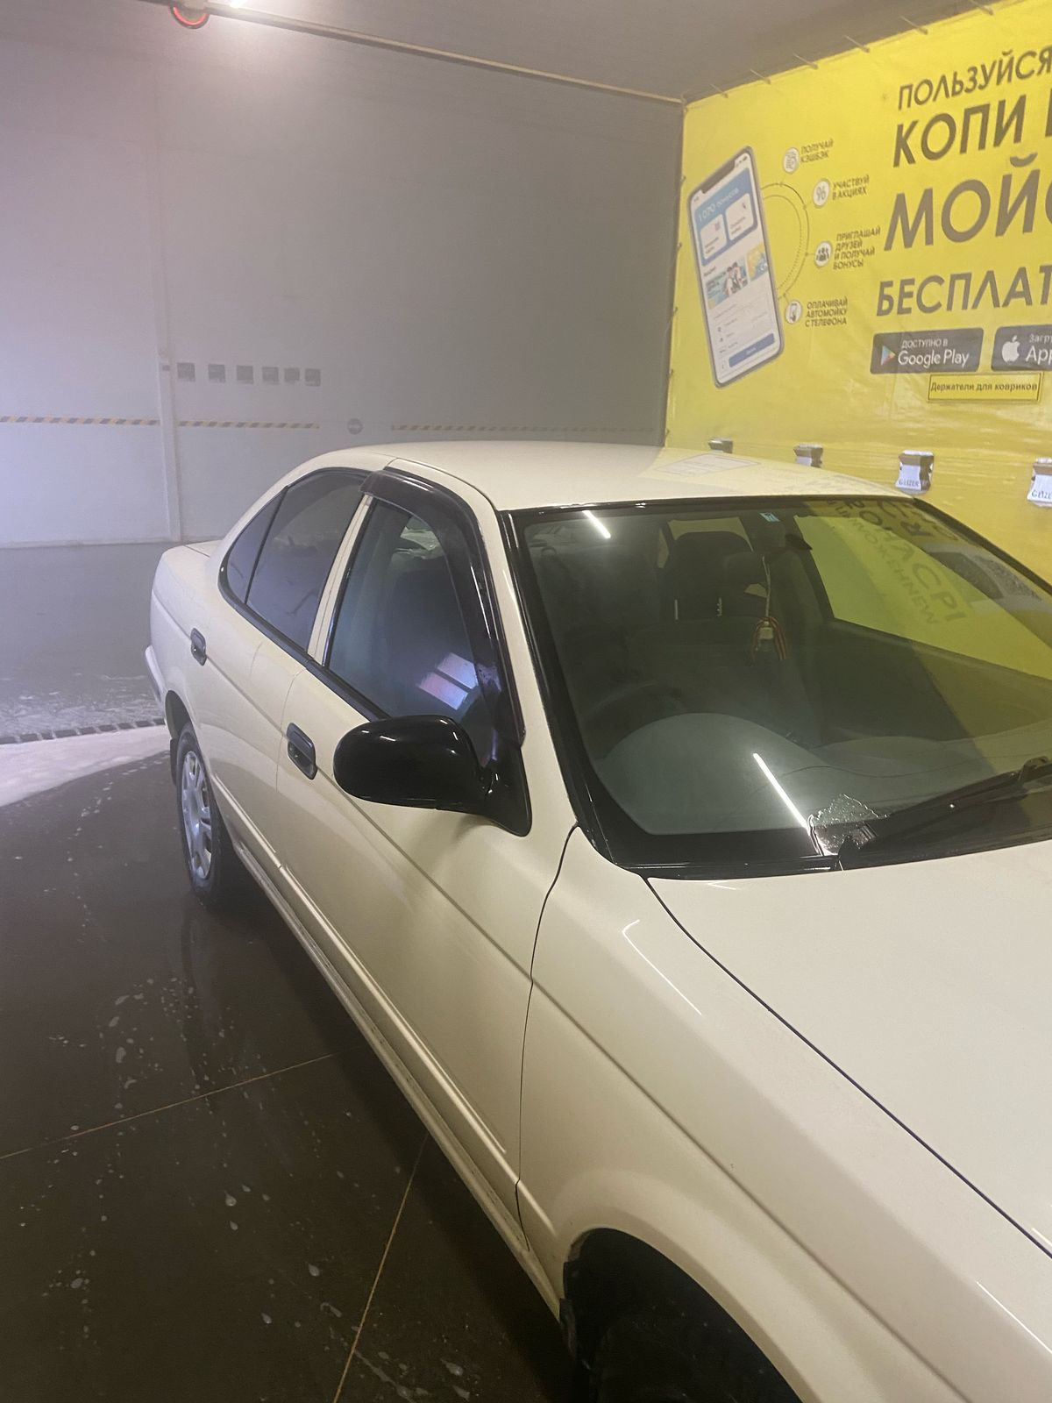

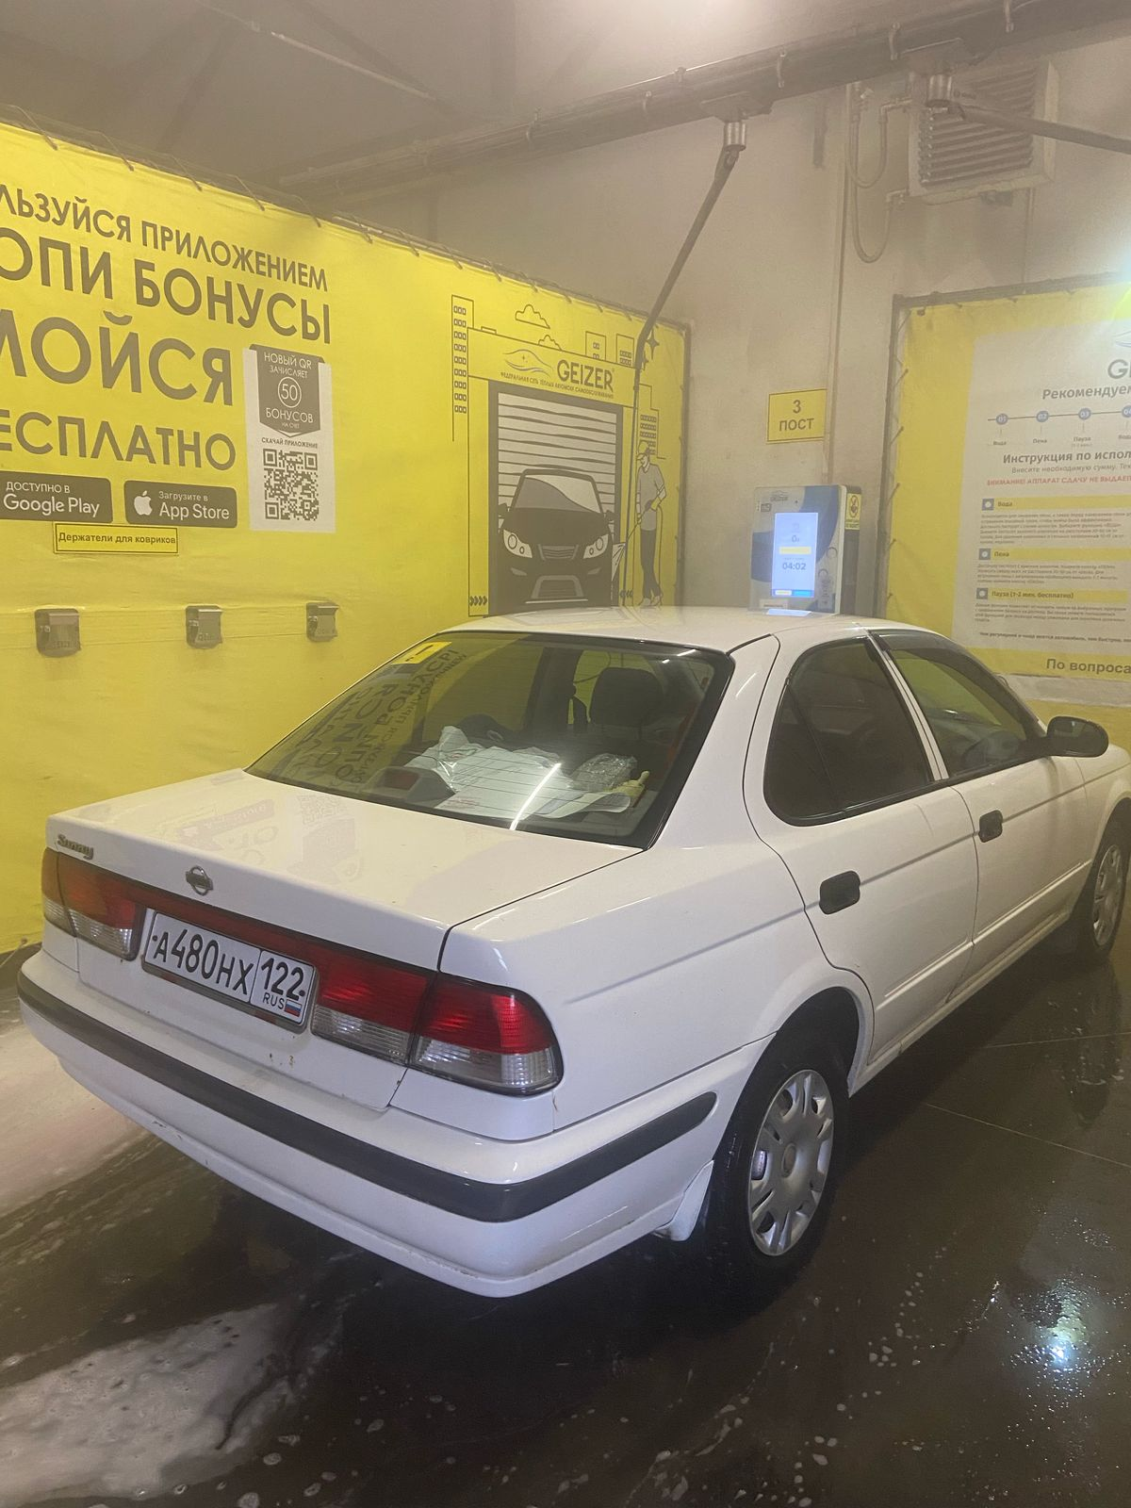

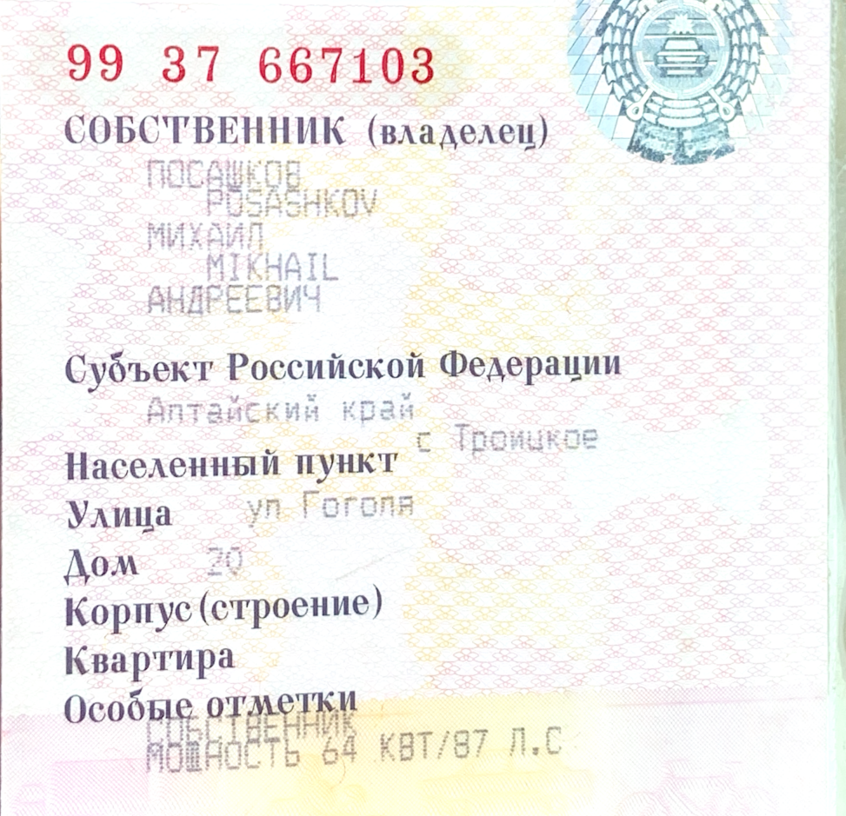
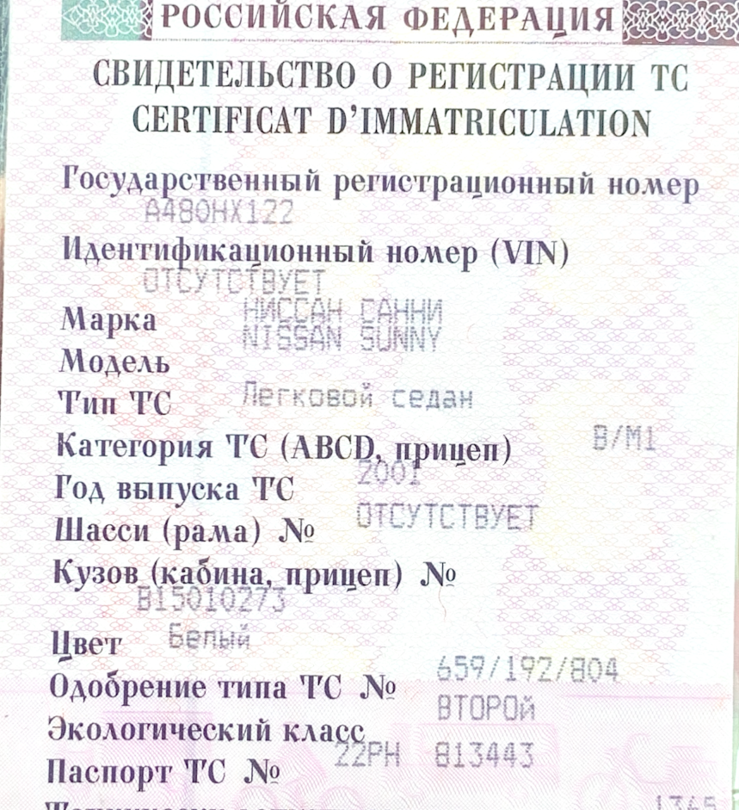



Финансовый управляющий  Посашкова Михаила Андреевича |  | Н.А. Газизова

